Додаток 1
до ухвали міської ради
від ___________№____

НОВА РЕДАКЦІЯ
рисунка 9 у пункті 3.10 Програми перспективного розвитку промислових зон м. Львова

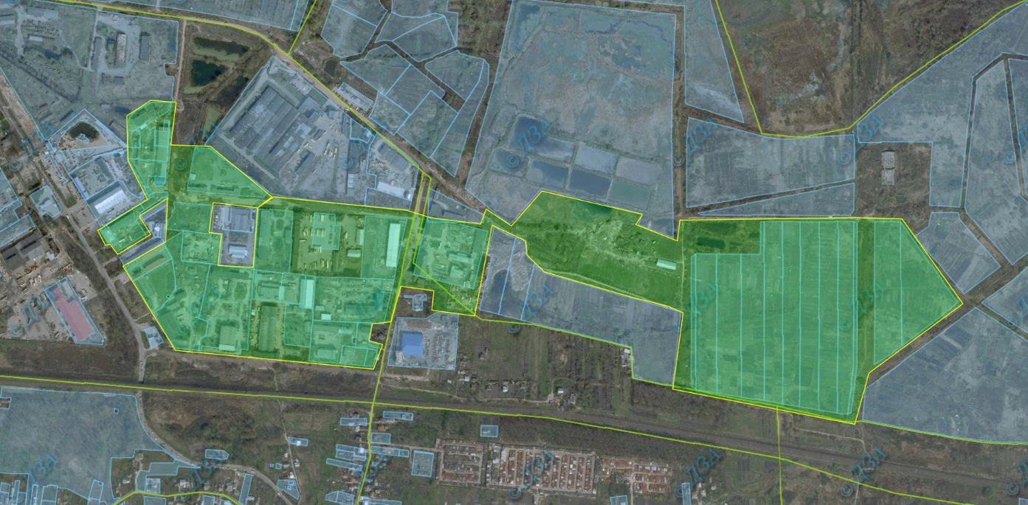

Рис. 9. Схематичне зображення промислової зони територій у районі
вул. Бескидської, вул. С. Гайдучка, вул. Богданівської

Секретар ради Маркіян ЛОПАЧАК

Віза:

В. о. директора департаменту
економічного розвитку Ірина КУЛИНИЧ

Додаток 2
до ухвали міської ради
від ___________№____

НОВА РЕДАКЦІЯ
підпункту 4.1.8 пункту 4.1 Програми перспективного розвитку промислових зон м. Львова

"4.1.8. Розвиток промислової зони території у районі вул. Бескидської, вул. С. Гайдучка, вул. Богданівської:

№ з/п | Зміст заходу | Термін виконання | Виконавець
1. | Облаштування та модернізація транспортних шляхів у промисловій зоні, а саме: ремонт існуючих доріг, встановлення тротуарів з велодоріжками та місцями для паркування | 2022-2025 | Департамент житлового господарства та інфраструктури,  ЛКП "Львівавтодор"
2. | Облаштування та модернізація інженерного забезпечення промислової зони: освітлення, водовідведення тощо | 2022-2023 | Департамент житлового господарства та інфраструктури,  ЛКП "Львівсвітло", ЛМКП "Львівводоканал"
3. | Облаштування зелених зон відпочинку та дозвілля для працівників промислових підприємств, у тому числі скверів, ігрових та спортивних майданчиків | 2022-2025 | Департамент містобудування, Личаківська районна адміністрація
4. | Забезпечення зони міським автобусним маршрутом для її сполучення з іншими житловими районами та центром м. Львова | 2022-2023 | Управління транспорту департаменту міської мобільності та вуличної інфраструктури
5. | Встановлення стаціонарних пунктів контролю атмосферного повітря на межі санітарних зон промислової зони з врахуванням зони вітрів та видів небезпечних речовин, які утворюються на території промислової зони | 2022-2025 | Управління екології та природних ресурсів департаменту містобудування
6. | Облаштування та модернізація інженерного забезпечення промислової зони: електромережі потужністю орієнтовно 10 мВт, водної мережі, каналізаційної мережі | 2023-2030 | Департамент житлового господарства та інфраструктури,  ЛКП "Львівсвітло",  ЛМКП "Львівводоканал" та інші комунальні підприємства

Секретар ради Маркіян ЛОПАЧАК

Візи:

Директор департаменту
економічного розвитку Інна СВИСТУН

Член редакційної комісії

